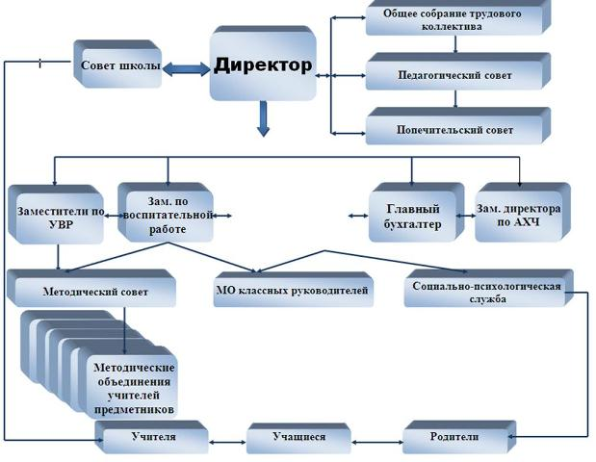
Сведения о структурных подразделениях ГБОУ СОШ
Структурное подразделение | Руководитель | Место нахож-  дения | Сайт,  электронная  почта | Положение о структурном подразделении
Арсентьевский филиал ГБОУ СОШ с.Волчанка | Салмина Наталья Николаевна | д.Арсентьевка, ул. Ленина, 3 | http://arsschkola-kr.ucoz.ru | Положение  http://volchanka.ucoz.ru/polozhenie_o_filiale.doc
Детский сад «Теремок | Пигарева Елена Александровна | С.Волчанка, ул.Советская, 58А |  | Положение  http://volchanka.ucoz.ru/o_struktunom_podrazdeleni.docx
Детский сад «Ромашка» | Голубцова Ольга Александровна | д.Арсентьевка |  | Положение  http://volchanka.ucoz.ru/o_struktunom_podrazdeleni.docx

Общественное управление школой
Управление Школой строится на принципах единоначалия и самоуправления. Основными формами самоуправления являются Совет Школы, Общее собрание трудового коллектива, Попечительский совет и Педагогический совет.

Совет Школы
В состав Совета Школы на паритетных началах входят директор Школы, три представителя педагогических и иных работников Школы, три представителя родителей (законных представителей) обучающихся, три представителя обучающихся. Представители педагогических и иных работников Школы в состав Совета Школы избираются на Общем собрании трудового коллектива Школы. Представители родителей (законных представителей) обучающихся в состав Совета Школы избираются на общешкольном родительском собрании, а представители обучающихся – на классных собраниях. Учредитель Школы вправе направить для работы в Совете Школы своего представителя. Совет Школы избирается ежегодно на один учебный год. Совет Школы избирает из своего состава председателя, который руководит работой Совета, проводит его заседания и подписывает решения. Директор Школы является членом Совета Школы по должности, но не может быть избран его председателем.
К компетенции Совета Школы относятся:
- решение важнейших вопросов деятельности Школы: определение основных направлений и перспектив развития, определение принципов распределения средств на текущий период;
- утверждение плана развития Школы;
- выступление с инициативой и поддержкой общественной инициативы по совершенствованию образовательного и воспитательного процесса;
- определение путей взаимодействия Школы с научными и творческими организациями для создания условий всестороннего развития обучающихся и профессионального роста педагогов;
- рассмотрение вопросов укрепления и развития материально-технической базы, привлечения дополнительных финансовых средств;
- заслушивание отчета о работе директора Школы, в том числе о расходовании внебюджетных средств;
- согласование передачи в аренду имущества Школы;
- разрешение конфликтов в области образования между участниками образовательного процесса, создание для этих целей Конфликтной комиссии;
- принятие локальных актов, регламентирующих деятельность Школы, не являющуюся образовательной;
- иные вопросы, прямо отнесенные к компетенции Совета Школы действующим законодательством, настоящим Уставом и локальными актами Школы.
Заседание Совета Школы созывается не реже одного раза в полугодие. Инициативой внеочередного созыва обладают его председатель, директор Школы, а также не менее 3-х членов его состава. Решения Совета Школы являются правомочными, если на его заседании присутствовало не менее 2/3 состава и за них проголосовало не менее 2/3 присутствующих. Процедура голосования определяется Советом Школы. Решения Совета Школы, принятые в пределах его полномочий, являются обязательными для всех участников образовательного процесса. На заседаниях Совета Школы ведутся протоколы, подписываемые председателем Совета Школы и хранящиеся в Школе.

Общее собрание трудового коллектива
Общее собрание трудового коллектива составляют все работники Школы. Общее собрание трудового коллектива Школы собирается не реже одного раза в год. Из числа присутствующих на Общем собрании трудового коллектива избирается председатель. В случае необходимости инициативой внеочередного созыва Общего собрания трудового коллектива обладают директор Школы, председатель Общего собрания трудового коллектива, а также не менее 1/3 состава его членов.
К компетенции Общего собрания трудового коллектива Школы относятся:
- разработка и принятие Устава Школы, изменений в Устав;
- принятие Правил внутреннего трудового распорядка Школы;
- заключение Коллективного договора;
- заслушивание ежегодного отчета директора Школы о выполнении Коллективного договора;
- определение численности и срока полномочий Комиссии по трудовым спорам Школы, избрание ее членов;
- рассмотрение спорных и конфликтных ситуаций, касающихся отношений между работниками Школы;
- рассмотрение вопросов, связанных с соблюдением законодательства о труде работниками Школы, органами управления Школой, а также положений Коллективного договора между Школой и работниками Школы;
- рассмотрение вопросов, касающихся улучшения условий труда работников Школы;
- представление педагогических и других работников к различным видам поощрений;
- выдвижение коллективных требований работников Школы и избрание полномочных представителей для участия в разрешении коллективного трудового спора.
- Общее собрание трудового коллектива Школы вправе принимать решения, если на нем присутствовало не менее 2/3 от общего числа основных работников. Решение считается принятым, если за него проголосовало не менее 2/3 присутствующих на собрании работников. Процедура голосования определяется Общим собранием трудового коллектива. На Общем собрании трудового коллектива Школы ведутся протоколы, подписываемые председателем Общего собрания трудового коллектива, которые хранятся в Школе.
Педагогический совет
В целях развития и совершенствования учебно-воспитательного процесса, повышения профессионального мастерства и творческого роста учителей, воспитателей и других педагогических работников в Школе создается Педагогический совет, являющийся постоянно действующим коллективным органом, объединяющим педагогических работников Школы. Состав и порядок деятельности Педагогического совета определяются настоящим Уставом и Положением о Педагогическом совете Школы, утверждаемым директором Школы.
Педагогический совет под председательством директора Школы:
- определяет стратегию образовательного процесса;
- обсуждает и производит анализ и выбор различных вариантов содержания образования, образовательных программ, форм, методов учебно-воспитательного процесса и способов их реализации;
- рассматривает и выдвигает кандидатуры педагогических работников на присвоение им специальных званий;
- принимает решение о формах и сроках проведения в данном календарном году промежуточной аттестации;
- принимает решение о переводе обучающихся в следующий класс, условном переводе в следующий класс, а также по согласованию с родителями (законными представителями) обучающегося принимает решение о его оставлении на повторное обучение или продолжении обучения в форме семейного образования на основании заявления родителей (законных представителей);
- принимает решение об исключении из Школы обучающихся, достигших установленного законодательством возраста, за совершение противоправных действий, грубые и неоднократные нарушения настоящего Устава;
- обсуждает годовой календарный учебный график, а также подводит итоги прошедшего учебного года;
- обсуждает и принимает локальные акты, регламентирующие отдельные вопросы образовательной деятельности Школы.
Педагогический совет Школы созывается директором по мере необходимости, но не реже пяти раз в год. Решение Педагогического совета Школы считается правомочным, если на его заседании присутствовало не менее 2/3 педагогических работников Школы и если за него проголосовало более 2/3 присутствующих педагогов. Процедура голосования определяется Педагогическим советом Школы.
Попечительский совет
В целях содействия внебюджетному финансированию Школы, оказанию ей материальной, организационной, консультативной и иной помощи в Школе создается Попечительский совет. Состав Попечительского совета ежегодно формируется и утверждается Советом Школы. В состав Попечительского совета по решению Совета Школы могут быть включены представители организаций и граждане, оказывающие Школе финансовую, материальную, правовую, организационную, информационную и другую помощь. Осуществление членами Попечительского совета своих функций производится на безвозмездной основе на основании Положения о Попечительском совете Школы, утверждаемого директором Школы.
Компетенция Попечительского совета:
- содействует привлечению внебюджетных средств для обеспечения деятельности и развития Школы;
- содействует организации и улучшению условий труда педагогических и других работников Школы;
- содействует организации конкурсов, соревнований и других массовых внешкольных мероприятий Школы;
- содействует совершенствованию материально-технической базы Школы, благоустройству ее помещений и территории.

